**ОТКРЫТОЕ  ЗАНЯТИЕ ПО ФИЗИЧЕСКОЙ КУЛЬТУРЕ**

**В СРЕДНЕЙ ГРУППЕ**

**«Путешествие за здоровьем »**

***Подготовила: воспитатель:*  Корытова С.М.**

***Цель:***Укрепление здоровья детей,  формирование двигательной активности,

***Задачи:***

* Развивать физические и волевые качества у детей.
* Сформировать представления о том, что только здоровый образ жизни    делает человека сильным и бодрым.
* Совершенствовать основные движения: ходьба, бег, прыжки, лазание.
* Формировать правильную осанку, предупреждать плоскостопие.
* Воспитывать у детей желание быть здоровыми.

***Материалы:***карта, мячи на каждого,  туннель 2шт., канаты 2 шт.обручи (красного, синего и желтого цвета), пластмассовые мячики (красного, синего и желтого цвета)

***Ход занятия***

***1.  Вводная часть.***

***Воспитатель:*** Здравствуйте!

*Дети:* ….

***Воспитатель:***Ребята, к нам сегодня пришли гости, давайте с ними поздороваемся. (здравствуйте)

***Воспитатель:****А*что же это за слово такое – здравствуй, здравствуйте? Почему люди его произносят во время встреч? Что означает это слово?

*Дети:* желать здоровья

***Воспитетель:***Верно, это слово приветствия, знак доброго уважения людей друг к другу. А означает оно все то же пожелание здоровья: здравствуй, то есть – будь здоров не болей!

***Воспитатель:***Ребята, а вы часто болеете?

*Дети:*  Да

***Воспитатель:*** Особенно в холодное время года. Верно?

*Дети:* Да

**Воспитатель:**А как вы думаете, что нужно делать, чтобы меньше болеть?

*Дети:* ….

***Входит Доктор Айболит.....***

***Айболит:*** Здравствуйте, ребятишки,

 Девчонки и мальчишки.

 Всем добрый день!

 Я к вам очень торопился.

По полям, по лесам, по лугам я бежал,

И два только слова шептал:

«Детский сад, детский сад, детский сад!»

Это кто тут часто болеет? А я вам раскрою один маленький секрет, что в далекой волшебной стране «Неболейка», живут маленькие пилюльки, которые знают секрет здоровья и никогда не болеют и все, кто окажется в этой волшебной стране приобретут сильный иммунитет, защиту от болезней и никогда не будут болеть.

***Воспитатель:***А как нам попасть в эту страну?

***Айболит:***Я дам вам карту, следуйте по её маршруту.

***Воспитатель:*** отправляемся в путь в страну «Неболейка»

***Айболит:***Счастливого пути, а мне пора лечить зверят. Досвидания!

***Воспитатель:***Все преграды мы пройдем

 Страну волшебную найдем!

- На-право! За направляющим шагом марш!

1. Идем, сквозь кусты- *(на полусогнутых ногах, руки на коленях);*
2. Теперь идем, по лесу как великаны - *(на носках, руки вверху);*
3. А сейчас побежали, вдоль речки - *(бег);*
4. Впереди большие камни, перешагивайте их – (*ходьба, высоко поднимая колено);*
5. Ой, ребята, а там обрыв  - *(ходьба приставным шагом боком);*
6. Дальше поедем по полю  на лошадях – *(бег, высоко поднимая колени, руки на поясе)*;
7. Еще немного осталось - *шагом марш!*
8. Ребятки, впереди туман. Давайте  раздуем – упражнение на дыхание *(дети, приложив руки ко рту, дуют влево/вправо).*

***Воспитатель:***Для того чтоб выдержать все препятствия и попасть в страну «Неболейка  надо сделать зарядку на полянке, чтобы было веселее возьмём мячи,  «шагом марш»  «берем мячи»  и «перестраиваемся в 2 колонны».

*(Дети идут друг за другом берут по одному мячу, обходят зал  и строятся в 2 колонны)*

1. ***Основная часть.***

***ОРУ***

1. *«Дотянись до солнышка»*

ноги слегка расставлены, мяч в обеих руках внизу.

1 - Поднять мяч вверх, поднимаясь на носки, потянуться, 2- опустить мяч вниз,

*(4-5 раз)*.

1. *«Подбрось мяч»*

ноги на ширине плеч, мяч в обеих руках внизу. 1- Подбросить мяч вверх (невысоко), 2- поймать мяч двумя руками. (5-6 раз)

1. *«Повороты в стороны»*

ноги на ширине плеч, мяч перед грудью в вытянутых руках, 1- повернуться вправо, 2- вернуться в и. п. повторить то же влево. (6 раз)

1. *« Прокати мяч»*

 стойка на коленях, сидя на пятках, мяч перед собой на полу. Катание мяча вокруг туловища вправо и влево, помогаем  руками. (5-6 раз)

1. *« Положи и возьми»*

ноги широкой дорожкой, мяч в прямых руках опущен, на 1- положить мяч на пол, на 2- выпрямиться, на 3- взять мяч, на 4- и.п (5-6 раз) Стараемся ноги в коленях не сгибать.

1. *« Присядь с мячом»*

И. п. - ноги на ширине плеч, мяч в прямых руках опущен, 1- присесть и вынести мяч вперед  сказать «вот», 2- вернуться в исходное положение, т.е.встать. и. п. (5-6 раз)

*7. «Прыжки вокруг мяча»*

И. п. руки на поясе. Прыжки на двух ногах вокруг мяча в обе стороны. Перед прыжками в другую сторону небольшая пауза.

Ходьба на месте

Прыжки в другую сторону. Ходьба.

*8. « Воздушный шарик»*

- Давайте представим, что мы с вами надуваем воздушный шарик, носиком вдох, ротиком выдыхаем со звуком «пффф...»

***Воспитатель:***Молодцы ребята, все старались....  А теперь, за направляющим, в обход налево, шагом марш., кладём мячи в корзину.

*Дети убирают мячи, и перестраиваются в одну колонну для выполнения ОВД*

***Воспитатель:*** Ребята, мне кажется мы попали в страну «Неболейка», но получить защиту от болезней нам помогут преодоление разных трудностей. Вот перед нами пещера. (туннель)Предлагаю преодолеть это трудное препятствие. Сумеете? *Дети:*  Да

 Ходьба по канату,  преодолев это препятствие, вы приобретёте здоровье ног и спины. (разутыми)

***Подвижная игра «Витаминки»***

А сейчас предлагаю поиграть  в игру, которая называется «Витаминки». Становитесь в круг, возьмите в корзине каждый по одному шару разных цветов.

 Во время болезни вам мама дает витамины?

*Ответы детей...*

 Правильно чтобы укрепить ваш организм,  Показывает на обручи разложенные по залу. Это «коробочки» показывает на обручи, где хранятся витамины. Звучит музыка, вы двигаетесь под музыку врассыпную. Когда перестанет звучать музыка, находите свой  обруч (коробочку) по цвету вашего витамина. Мы узнаем, кто же самый ловкий, быстрый, внимательный. Раз, два, три – игру начни. Играют 2 раза.

***Воспитатель:***Молодцы, все препятствия преодолели, набрались сил, энергии, здоровья.

***Релаксация и самомассаж***

1. Давайте скажем спасибо нашим глазкам, ведь они внимательно смотрели, были зоркими *(дети гладят себя по лицу, говорят спасибо).*

2. Как вы думаете, кроме глаз нам кто-то еще помогал? Наши ушки. Они внимательно слушали задания и команды. Давайте сделаем им небольшой массаж *(дети массируют мочки ушей, говорят спасибо).*

3. Кому мы еще скажем спасибо? *(Нашим носикам, ведь они помогали нам дышать - спасибо.)*

4. А кто помогал нам быстро бегать? *(Наши ноги. Поглаживают ноги, говорят спасибо).*

5. Кто помог нам передвигаться через туннель? (Наши руки. Поглаживают руки, говорят спасибо.)

6. А сами вы старались? Тогда поблагодарите себя, *погладьте по голове, скажите «Я молодец! Я здоров!»*

***Воспитатель:*** Пора отправляться в детский сад. Шагом марш! (спокойная ходьба)

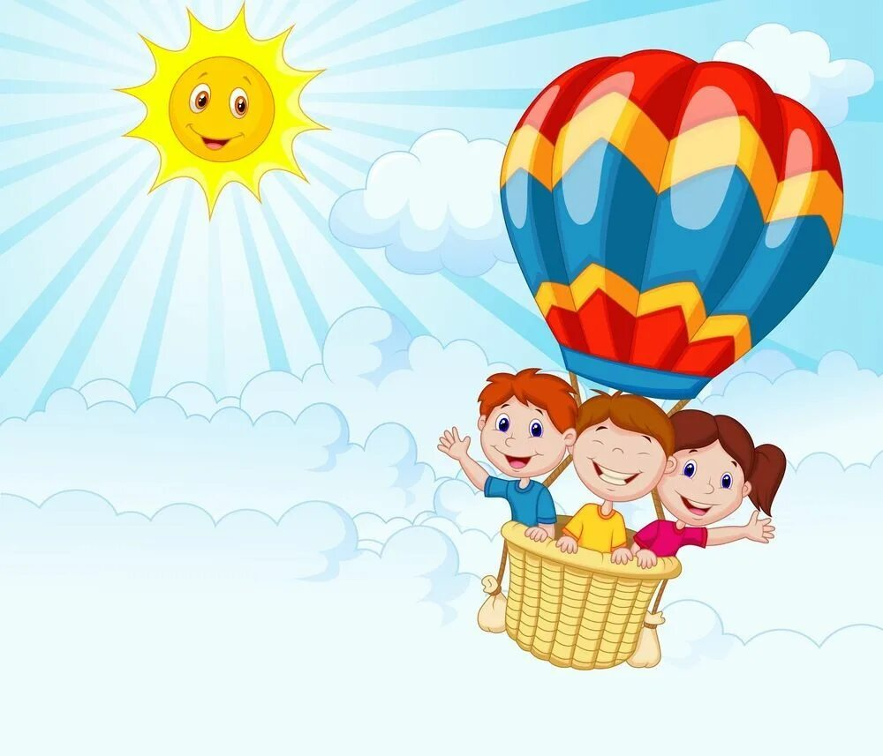 **Комитет по образованию г. Улан-Удэ**

**Муниципальное Автономное Дошкольное**

**Общеобразовательное Учреждение**

**Детский сад №59 «Золотой ключик»**

**ОТКРЫТОЕ ЗАНЯТИЕ ПО ФИЗИЧЕСКОЙ КУЛЬТУРЕ**

**В СРЕДНЕЙ ГРУППЕ**

**«Путешествие за здоровьем».**

**ВЫПОЛНИЛА:**

**Корытова С.М.**

**г. УЛАН-УДЭ**

**2023**

